***Тиждень правових знань у ЗЗСО І-ІІІ ст. с. Свірж***

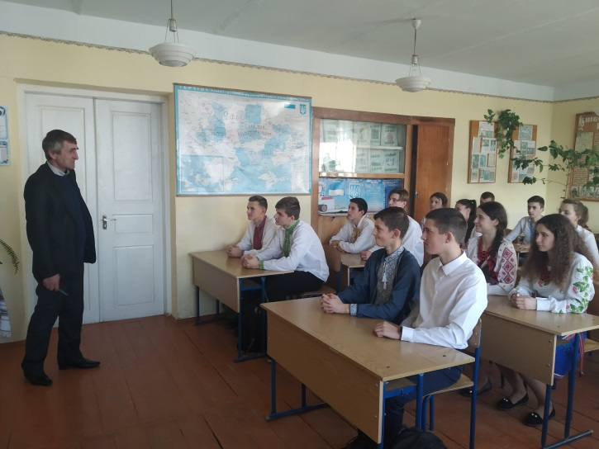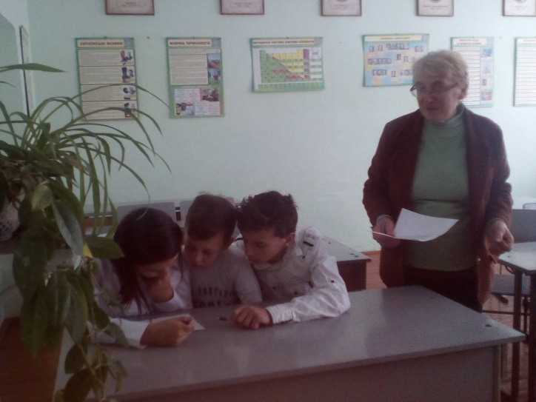

З 9 по 13 грудня 2019 року у ЗЗСО І-ІІІ ст. с. Свірж був проведений Всеукраїнський тиждень права.

Тиждень розпочався лінійкою «Права і закони у твоєму житті». Вчитель правознавства Васильчак Р. Д. 10 грудня 2019 року провів Всеукраїнський урок «Права людини» з нагоди проголошення Загальної Декларації прав людини.

12 грудня 2019 року у школі проведено квест «Я знаю свої права» з учнями 7 - 9 класів. Квест підготували педагог – організатор Демкович Г. Й. та заступник директора з виховної роботи Лазорів О. Б.

Тиждень правових знань сприяв збагаченню і закріпленню знань учнів з основ правознавства, вихованню у дітей сумлінного ставлення до своїх прав і обов’язків, формуванню правової свідомості підлітків.